История Текипиркенской школы.
Село Текипиркент расположено между селениями Куруш и Микрах у подножия горы Шалбуздаг, находится в 12 км от райцентра Усухчай Докузпаринского района .Село Текипиркент основано около 500лет назад выходцем из Сирии святым Пир-Гасаном, подтверждением тому является имеющееся здесь святилище (мавзолей ) семьи святого Пир-Гасана.
В селе Текипиркент в целях ликвидации безграмотности были открыты специальные курсы – ликбез. В селе ликбез начал функционировать в 1924году. До этого специального помещения для ведения занятий не было. С детьми занимались в неприспособленных частных домах. В селе была начальная школа с 1938 года , а затем дети шли пешком в соседнюю Микрахскую школу. В 1989 году начальную школу реорганизовали в неполную среднюю школу. Из - за неимения педагогических кадров в село были направлены учителя русской национальности, внесшие значительный и неоценимый вклад в становлении образования среди горцев.
Здание школы было построено в 1938 году. Несколько раз производился незначительный ремонт, который лишь поддерживал здание в рабочем состоянии. Лишь в 2012 году усилиями Народного депутата республиканского собранияРаджабоваФаридинаДжамирзоевича, уроженца с. Текипиркент, был произведен капитальный ремонт школы.

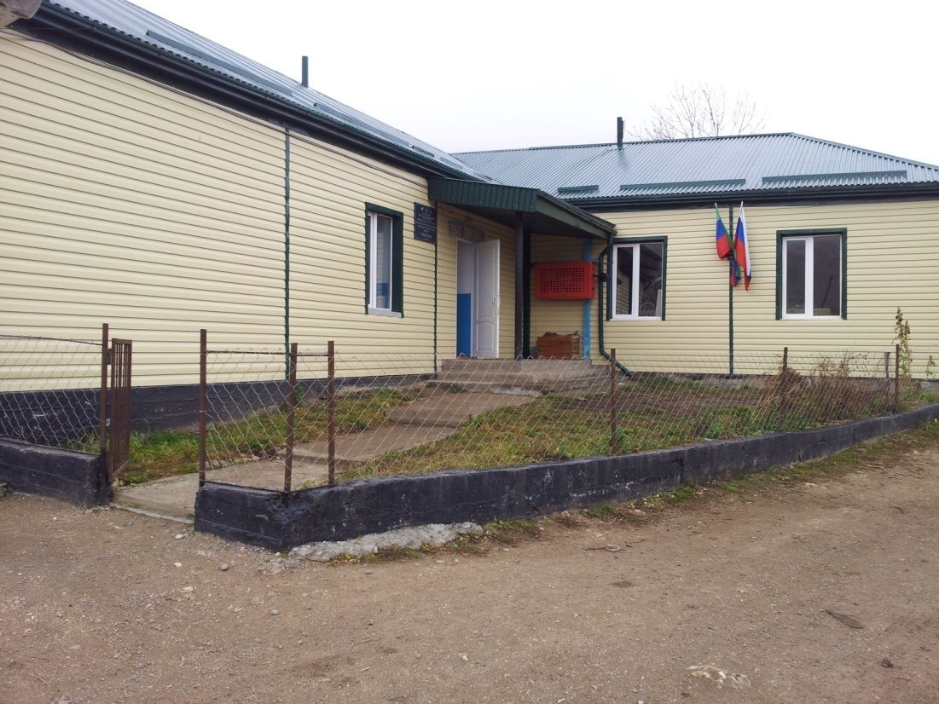
С 1966 года по 1972 год заведующим был Шамилов Асланбег Шамилович.
С 1972 по 1980 год был заведующим Мурсалов Бегер Гадаятович.
С 1981года стал заведущем а позднее уже в 1989 году директором ТНС Школы и по 1992 года был Мирземетов Гюльмурад Серкерович.
Далее с 1992 по 1993 год Шефиева Тажум Ашурбековна.
С 1993 по 1998 год директором был Мурсало Явер Нисрединович.
С 1999года по настоящее время Гасанов Бейдуллах Тагирович

К сожалению, мы не сможем перечислить всех учителей, которые работали в нашей школе. Вот имена тех, кого помним:

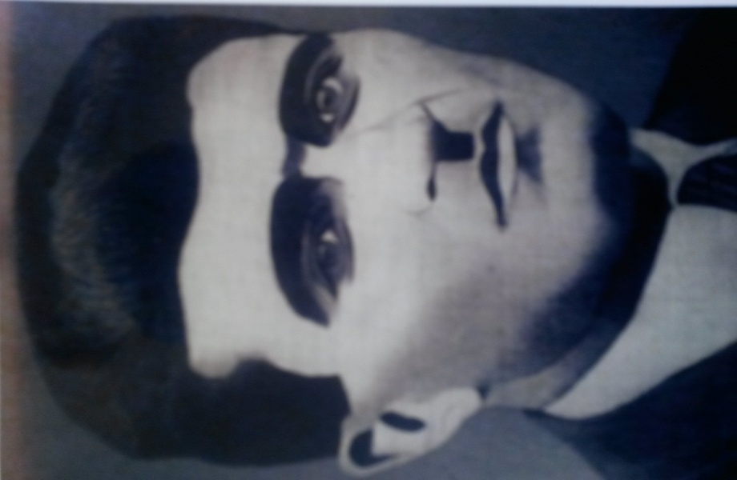

Гасанов Азиз Юсуфович 1914 года рождение работал учителем в Текипиркентской и Микрахской школах.
Исламов Абдул-Вагаб, 1924г.р., работал в Текипиркентской и Микрахской школах преподавателем начальных классов.
Исламов Абду- Рахман, 1914 года рождения работал учителем в Текипиркентской школе, затем был директором в Кара –Кюринской школе.
Исламов Фетягь Исламович, в послевоенные годы работал в Текипиркентской , в Фийской и в Луткунской школах.
Они добровольцами ушли на фронт для защиты Отечества и не вернулись с войны.
В послевоенные годы в школе работали учителя и педагоги русской национальности. Мы с гордостью можем называть имена таких учителей как Шульженко Мария Павловна(Ахмедова)- Волгоградская область.
Тамара Ивановна Бондаренко, Курская область.
Шагьнезер Субханвердиев.
Кариб Карибов.
Мевлид Абдуллаев,
КельбиханКельбиханов.
Ахмедова Умуят.
БегмирзеГаджиахмедов.
Мирзехан Бабаев.
Исаков Гаджи.

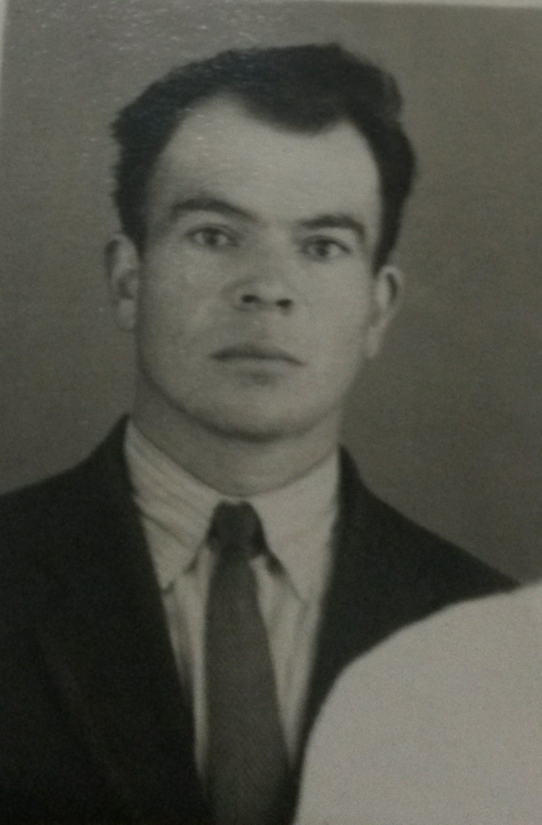
Шамилов Асланбег Шамилович– с 1951г по1954 г учился в ДГПИ имени С. Сталского. В 1955 году назначен директором Микрахской средней школы. В 1959г переведен из Микрахской СОШ директором Усухчайской средней школы Докузпаринского района, в 1966г. перевели заведующим и учителем Текипиркентской НШ, в 1990г. по семейным обстоятельствам освободился от пед. работы.
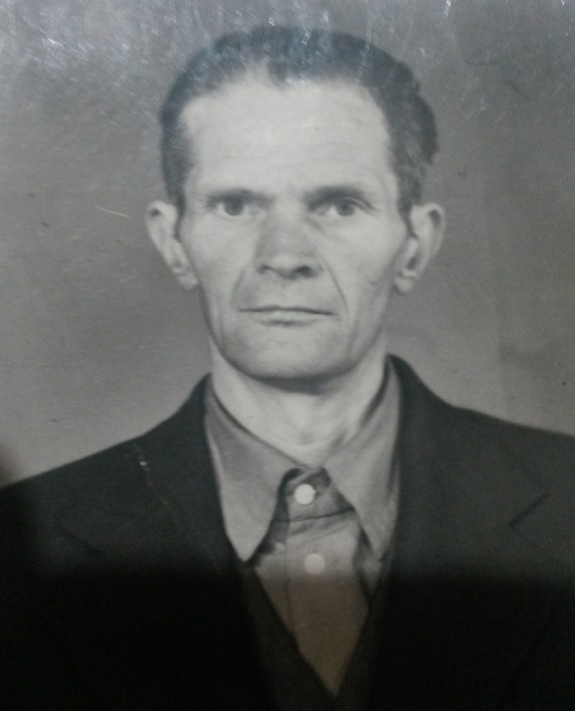
Магарамов Азиз Новрузбекович, родился 1.07.1931г. умер 7.11.1977г. После окончания школы поступил в педучилище. Преподавал в с. Хив Хивского района.
В 1965г. поступил назаочное отделение ДГПИ, окончил в 1970г, работал учителем математики.
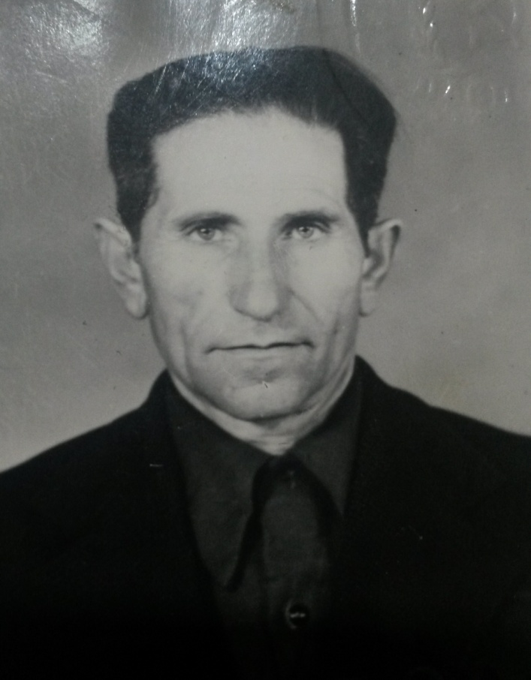
Мурсалов Бегер Гадаятович - родился 5.05.1931 г. в селении Текипиркент Докузпаринского района Дагестанской АССР, после окончания школы поступил в Грозненский пединститут на факультет математики, а затем на заочный факультет физики ДГПИ г. Махачкалы. Работал в Текипиркентской НСОШ с 1956 по 1980 гг.
Агакеримов Нусрет- с 1961 г. работал в городе Сумгаите учителем физики и математики. С 1995 г. работал в Текипиркентской школе.
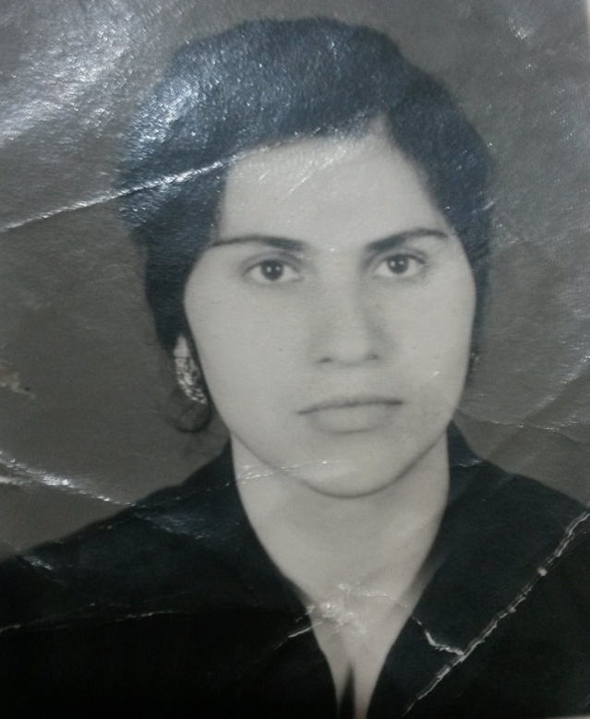
Агакеримова Вера Агакеримовна работала учителем начальных классов,в 1973- 1974 учебном году в Текипиркентской малокомплектной школе, затем в 1975-1993годы работала учителем в городе Сумгаит АзССР. С 1993 года и по сей день работает в 18 школе- гимназии г. Дербента, с 2012года является завучем Гимназии Культуры Мира. Имеет высшее образование, учитель высшей категории, почетный работник общего образования РФ.
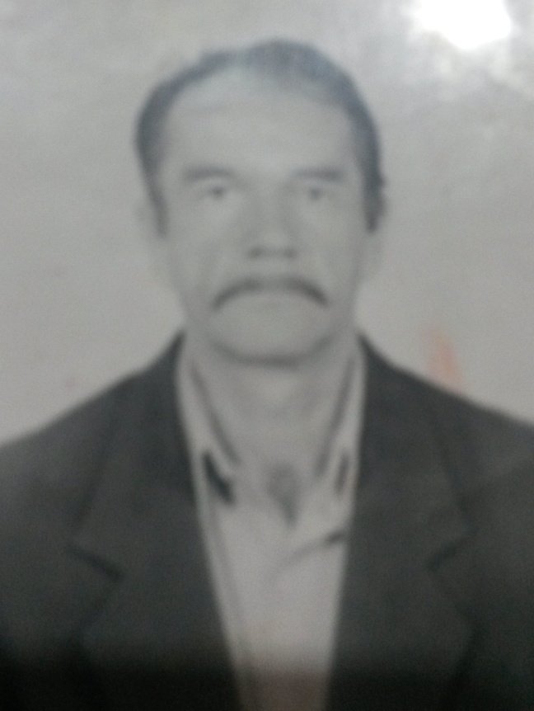
Мирзаметов Гульмурад Серкерович- окончил педучилище, свою педагогическую деятельность начал в селении Каладжух Ахтынского района, работал в с. Рутул Рутулского района . С 1980 г. по 1992 г. работал директором Текипиркенской НШ.
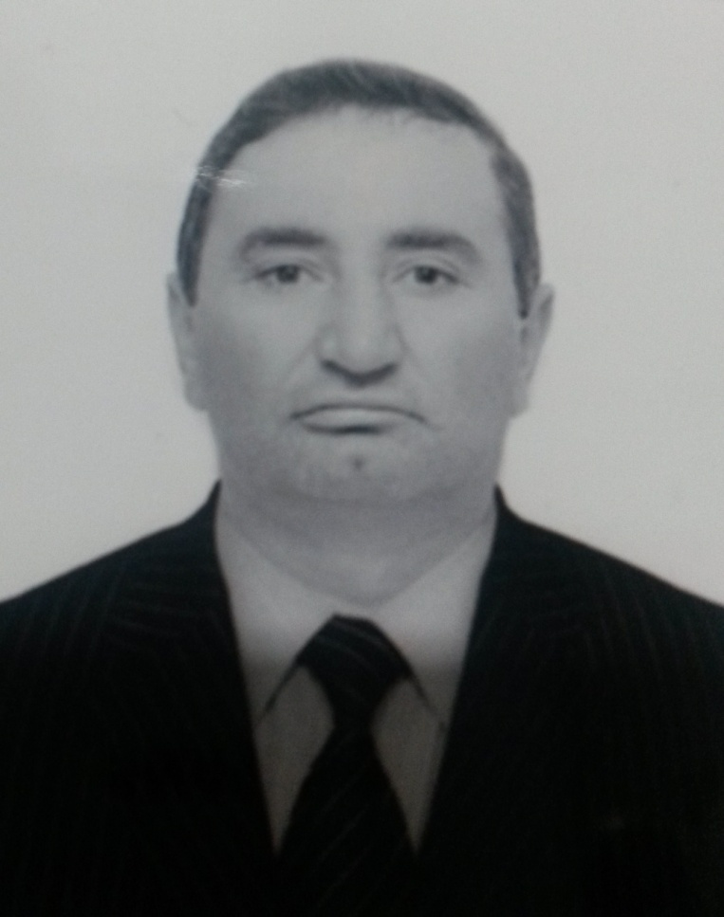
Мурсалов Явер Несрединович, родился 10.12.1961 г. В 1979 г. окончил Микрахскую среднюю школу, а в 1990 г. окончил Полтавский инженерно-строительный институт, в 1990-1993 годы работал учителем Текипиркентской неполной СШ,
с 1993 по 1999 г. работал директором Текипиркенской НСШ.
Минхаджева Абидат Серкеровна окончила Хасавюртовское педучилище им. Батырмурзаева(1964- 1967г.), 1969-1971г. педагог начальных классов.
В настоящее время в школе работают:

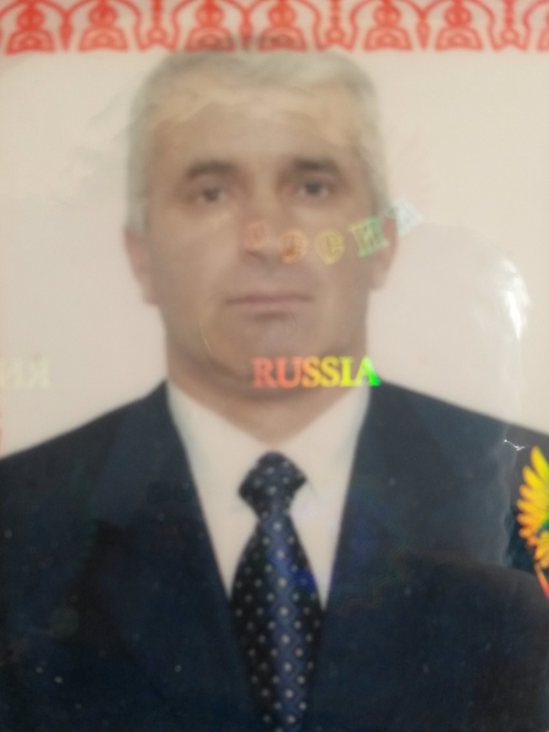
Гасанов Бейдуллах Тагирович – работает с 1990г , с 1998 года директор Текипиркентской ООШ, имеет высшее образование, учитель высшей категории;

Агакеримова Джамисер Агакеримовна, с 1978 года и по сей день работает учителем начальных классов, была завучем, имеет высшее образование, учитель высшей категории, почетный работник общего образования РФ.

Шамилов Мухтар Асланбекович, с 1987 по 1990 гг. учился в педучилище г. Гудермес, в 1992 – 1998 гг. учился заочно на биологическом факультете ДГУ. Работает в Текипиркенской ООШ с 1990 года. В настоящее время работает учителем начальных классов и химии.

Пиралиев Максим Пиралиевич – учитель математики, работает с 2002г.

Садикова Мирвари Джамирзеевна- учитель начальных классов , работает с 2010 года.
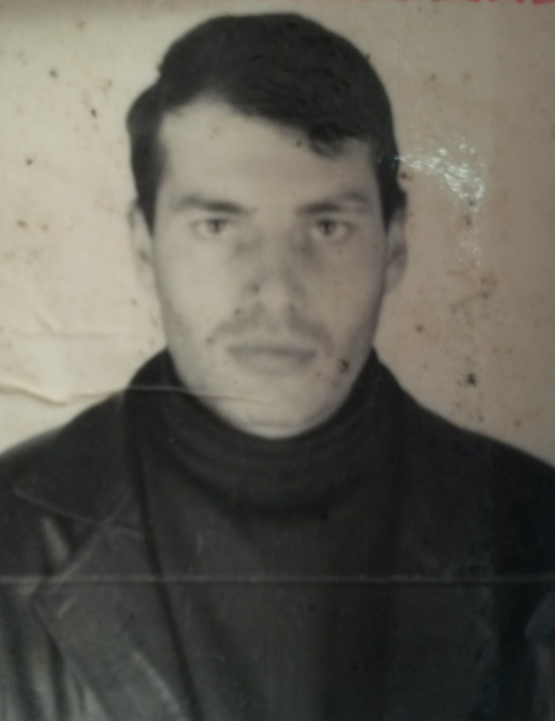
Мирземетов Разидин Айдемирович- завуч школы. учитель физики, работает с 1999г.

Мусаева Рузана Руслановна – работает пионервожатой с 2011г.

Юзбекова Рабият Наримановна - филолог, работает с 2011 г.

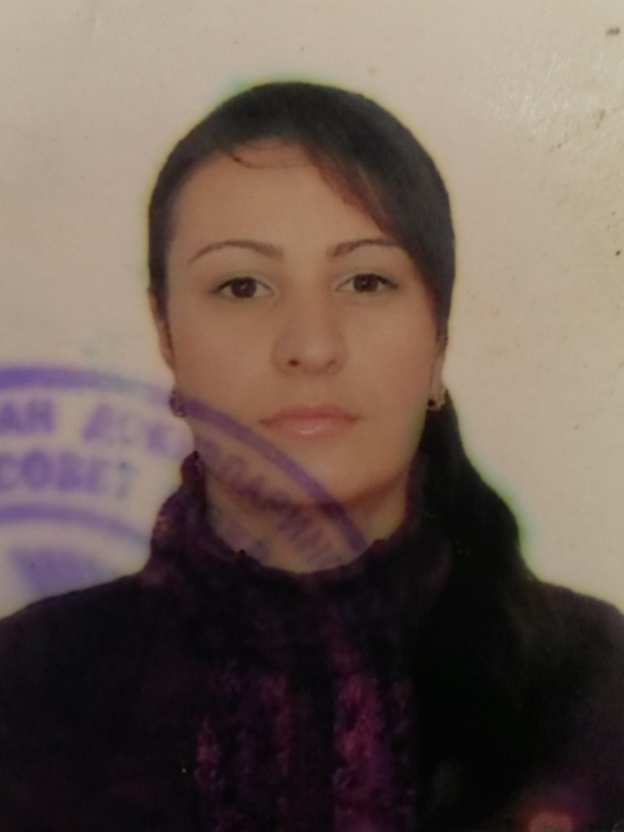
Шахэмирова Алина Имамудиновна – учитель истории, работает с 2012 г.

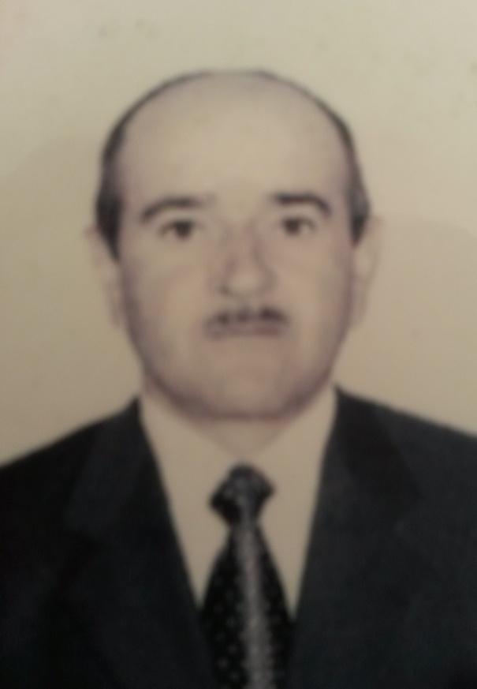
Садиков Роберт Айдабекович – зав. библиотекой, работает с 2000 г.

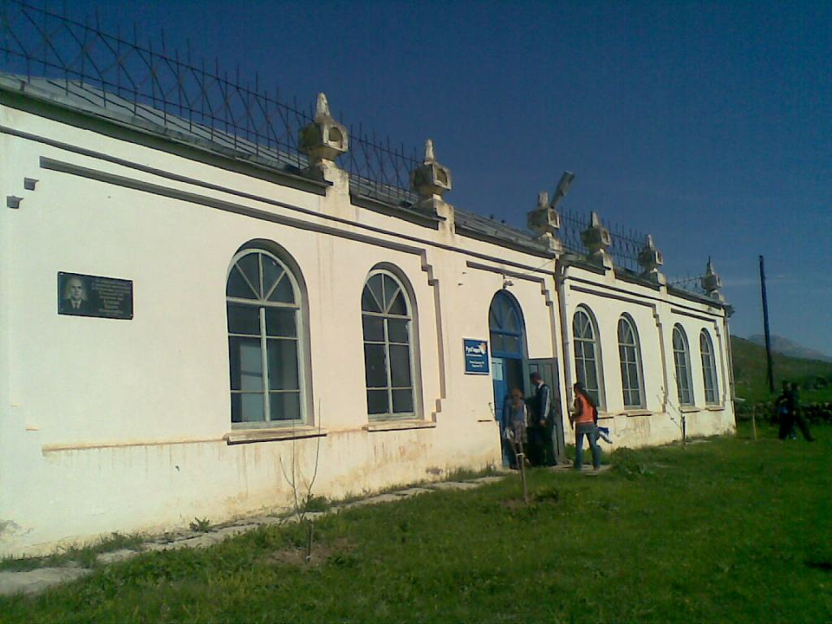
Особой достопримечательностью села Текипиркент является ГЭС, единственный в мире ГЭС, которая работает на родниковой воде. Со всего южного Дагестана сюда на экскурсию приезжают школьники.

